Kemijska učilnica v pritličju šole

PROGRAM PRIREDITVE:

- Uvodni pozdrav
namestnice ravnatelja,
ge. Irene Benedičič in
koordinatorice UNESCO
dejavnosti na GCC,
ge. Marjane Turnšek

- Plenarni prikaz poskusov,
g. prof. dr. Ivan Leban,
UL FKKT
( 13.00 – 13.45 )

- Pogostitev udeležencev
in druženje
( 13.45 – 14.10 )

Prostor: jedilnica

- Eksperimentiranje v delavnicah
( 14.10 – 15.30 )

Razpored skupin je natisnjen na
zadnji strani zloženke.

DELAVNICE

A: POSKUSI Z VODO

Izvajalka:
ga. Ana Rudnik Pavlica
OŠ Griže

Prostor: Učilnica za fiziko 1

B: TLAK V TEKOČINAH

Izvajalka:
ga. Martina Govejšek
OŠ Griže

Prostor: Učilnica za fiziko 1

C: TLAK V TEKOČINAH

Izvajalka:
ga. Marija Pavčnik
OŠ Griže

Prostor: Učilnica za fiziko 1

Č: DIŠEČE MILO

Izvajalka:
ga. Marjeta Gradišnik Mirt
OŠ Ljubečna

Prostor: Učilnica za kemijo

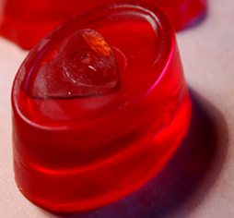

D: PA POIŠČIMO SVOJO DNK

Izvajalka:
ga. Saša Ogrizek
Gimnazija Celje - Center

Prostor: Učilnica za biologijo

E: MOJ 'NAJ' ŠAMPON

Izvajalka:
ga. Smiljana Adamič Vasič
Gimnazija Celje – Center

Prostor: Kemijski laboratorij

DELITEV UDELEŽENCEV ZA DELO V DELAVNICAH:

- skupina:
- učenci III. OŠ Celje

- skupina:
- učenci OŠ Zreče
- učenci III. OŠ Celje

- skupina:
- učenci III. OŠ Celje
- učenci OŠ Tabor

- skupina:
- učenci OŠ Ljubečna
- učenci OŠ Prebold

ČASOVNI RAZPORED SKUPIN PO DELAVNICAH:

SKUPINA | DELAVNICA
SKUPINA | 14.10 | 14.30 | 14.50 | 15.10
1. | A,B,C | Č | D | E
2. | Č | D | E | A,B,C
3. | D | E | A,B,C | Č
4. | E | A,B,C | Č | D



VESELJE DO ZNANOSTI

Prireditev v počastitev dneva znanosti

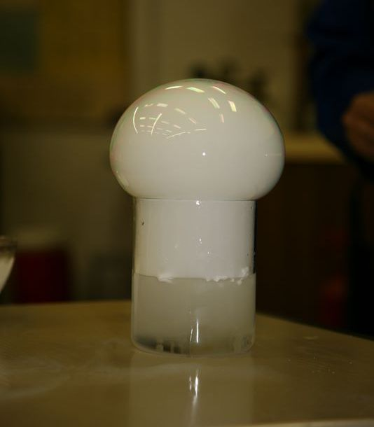

J. Maček, UL FKKT: Kemijska goba?

Četrtek, 26. november 2009, ob 13.00
GIMNAZIJA CELJE – CENTER

